实验6 Python网络爬虫与信息提取

【 实验准备】
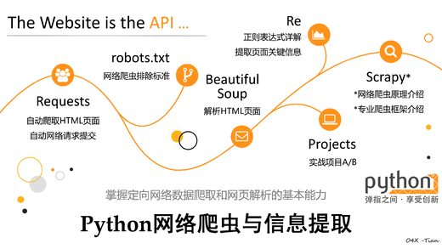

【实验内容】
1.Python第三方库Requests，通过HTTP/HTTPS协议自动从互联网获取数据并向其提交请求的方法；
2.Robots协议，网络爬虫排除标准，礼貌合法获取信息的规范；
3.Python第三方库Beautiful Soup，从所爬取HTML页面中解析完整Web信息的方法；
4.Python标准库Re，从所爬取HTML页面中提取关键信息的方法。
参照下面的实例来练习
- Requests库的安装
Win平台: “以管理员身份运行”cmd，执行 pip install requests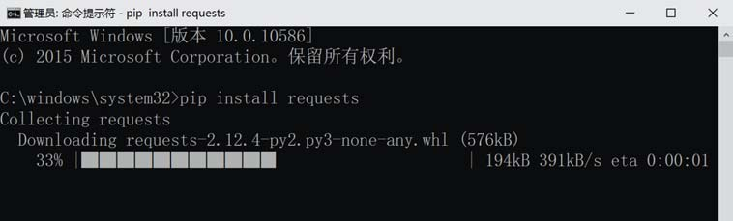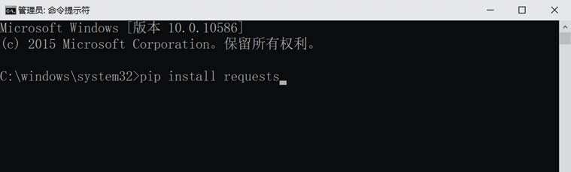Requests 安装小测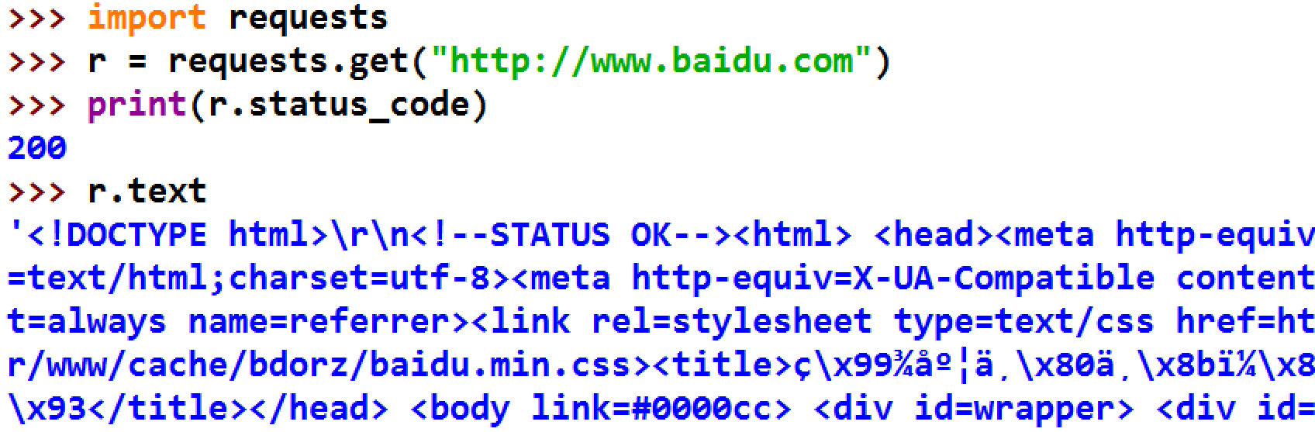
Response 对象
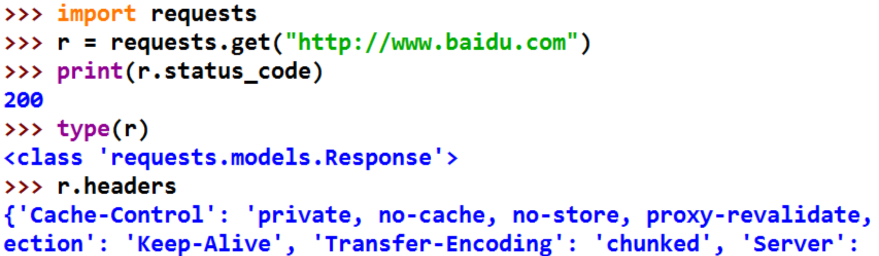 Response对象属性
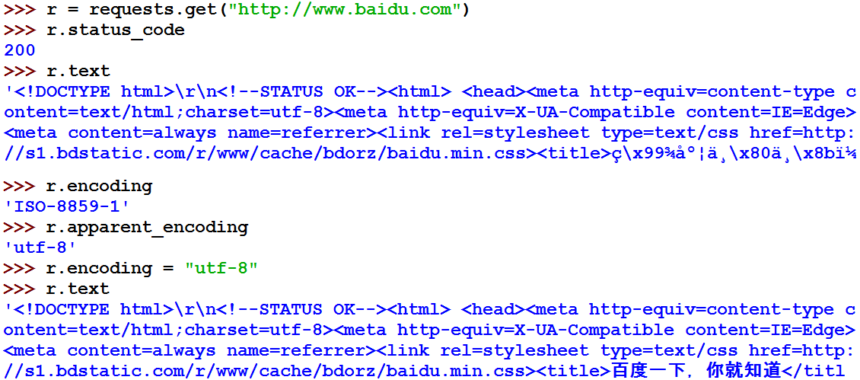
爬取网页的通用代码框架：
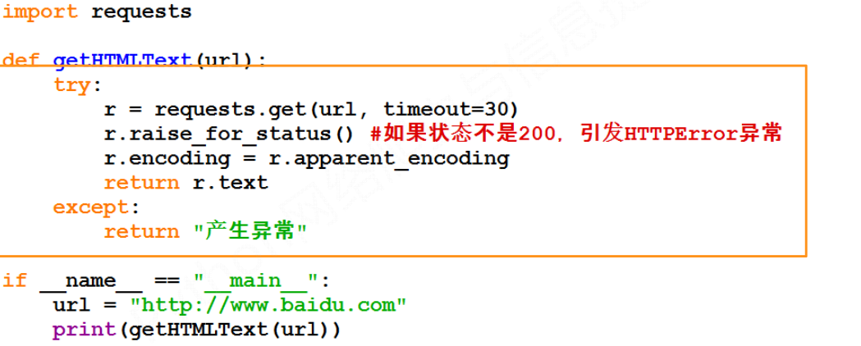
Robots协议（Robots Exclusion Standard），网络爬虫排除标准
作用：网站告知网络爬虫哪些页面可以抓取，哪些不行
形式：在网站根目录下的robots.txt文件
真实的Robots协议：http://www.baidu.com/robots.txt
http://news.sina.com.cn/robots.txt
http://www.qq.com/robots.txt
http://news.qq.com/robots.txt
http://www.moe.edu.cn/robots.txt
beautifulsoup4 库，也称为Beautiful Soup 库或bs4 库，用于解析和处理HTML和XML。beautifulsoup4 库采用面向对象思想实现，简单说，它把每个页面当做一个对象，通过<a>.<b>的方式调用对象的属性（即包含的内容），或者通过<a>.<b>()的方式调用方法（即处理函数）。
在使用beautifulsoup4 库之前，需要进行引用，由于这个库的名字非常特殊且采用面向对象方式组织，可以用from…import 方式从库中直接引用BeautifulSoup 类，方法如下。
>>>from bs4 import BeautifulSoup
有关beautifulsoup4 库的更多介绍请参考这个第三方库主页：
http://www.crummy.com/software/BeautifulSoup/bs4/
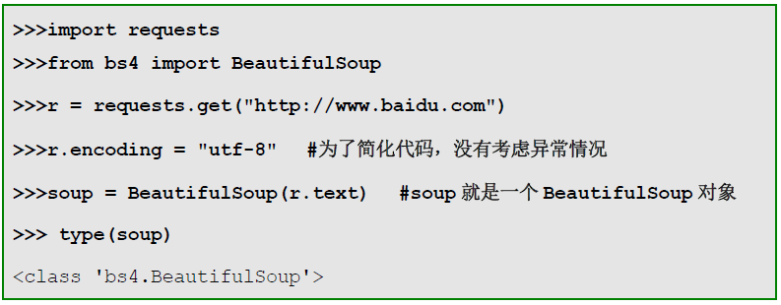

【练习】
1爬取古诗文网（https://so.gushiwen.org/shiwenv_a1e7559dada7.aspx）和中国诗歌网（http://www.zgshige.com）各一首有名的诗文数据。（2）将爬取的诗文存储到txt文件中。
程序:
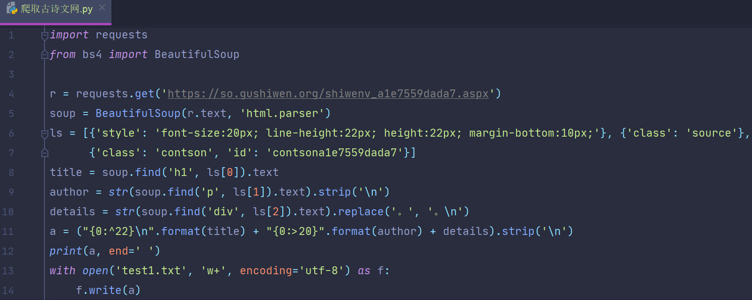
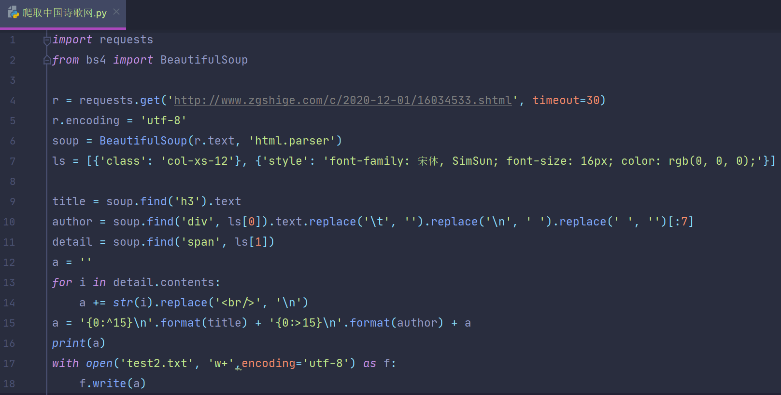
运行结果：
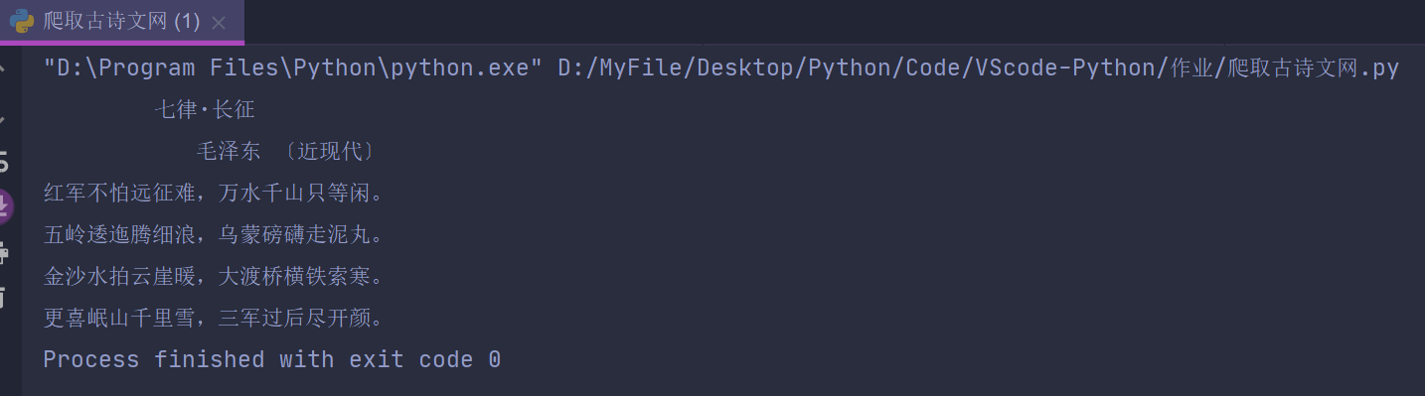
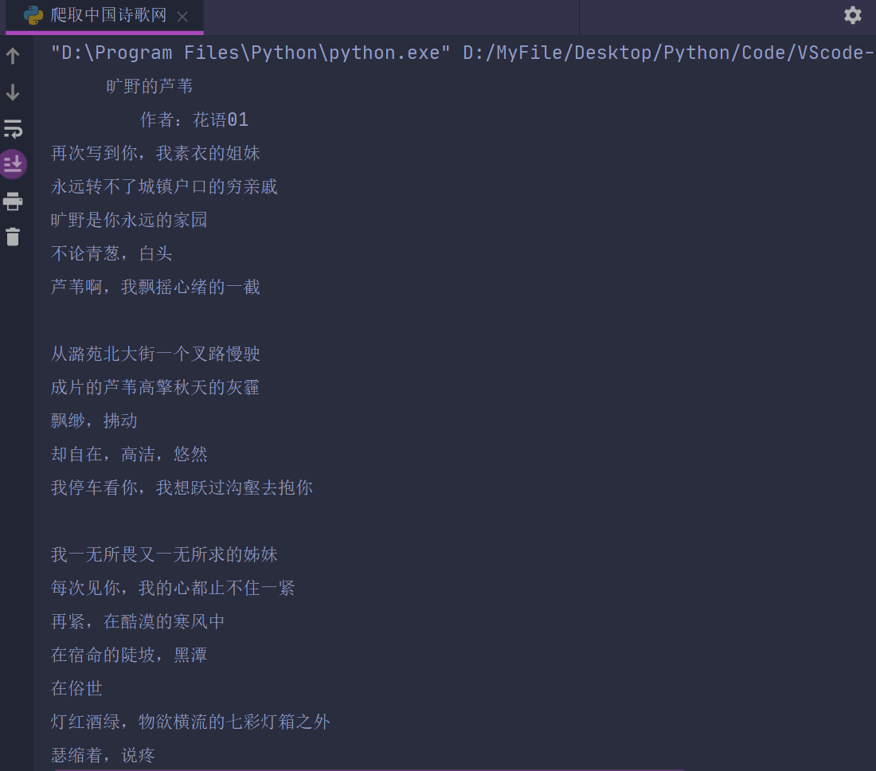
Test1.txt和Test2.txt文件内容:
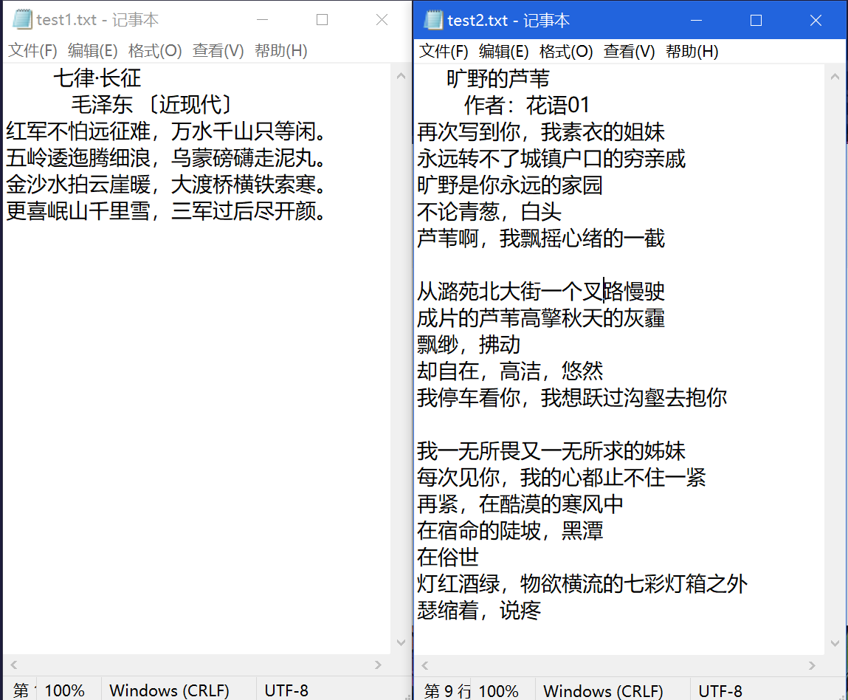

2．亚马逊商品页面的爬取有关“python”图书信息。
程序：
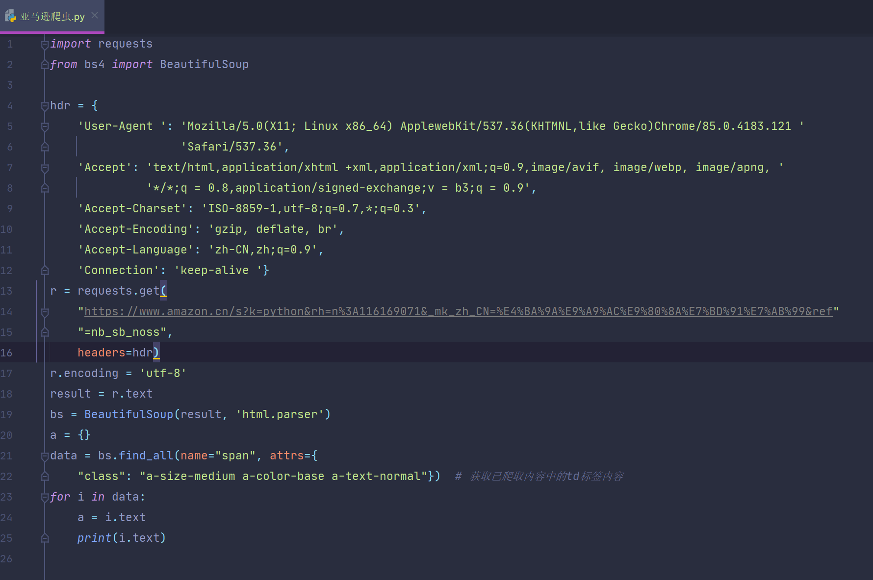
运行结果：
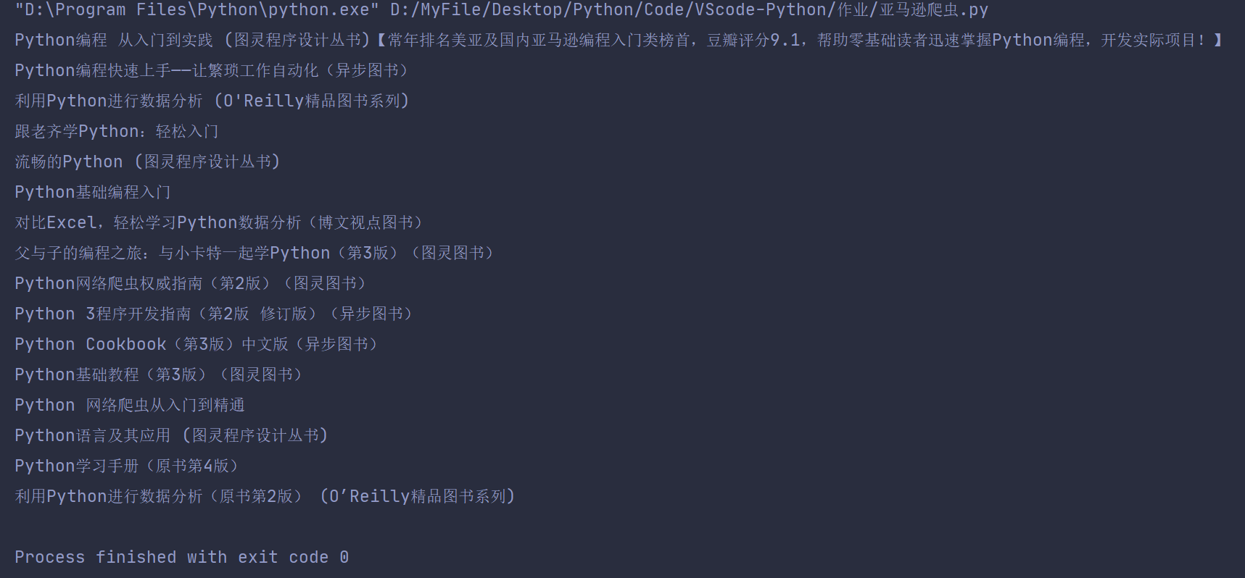

3．百度/360搜索关键字”python”.(百度的关键词接口：ttp://www.baidu.com/s?wd=keyword, 360的关键词接口：http://www.so.com/s?q=keyword)
程序：
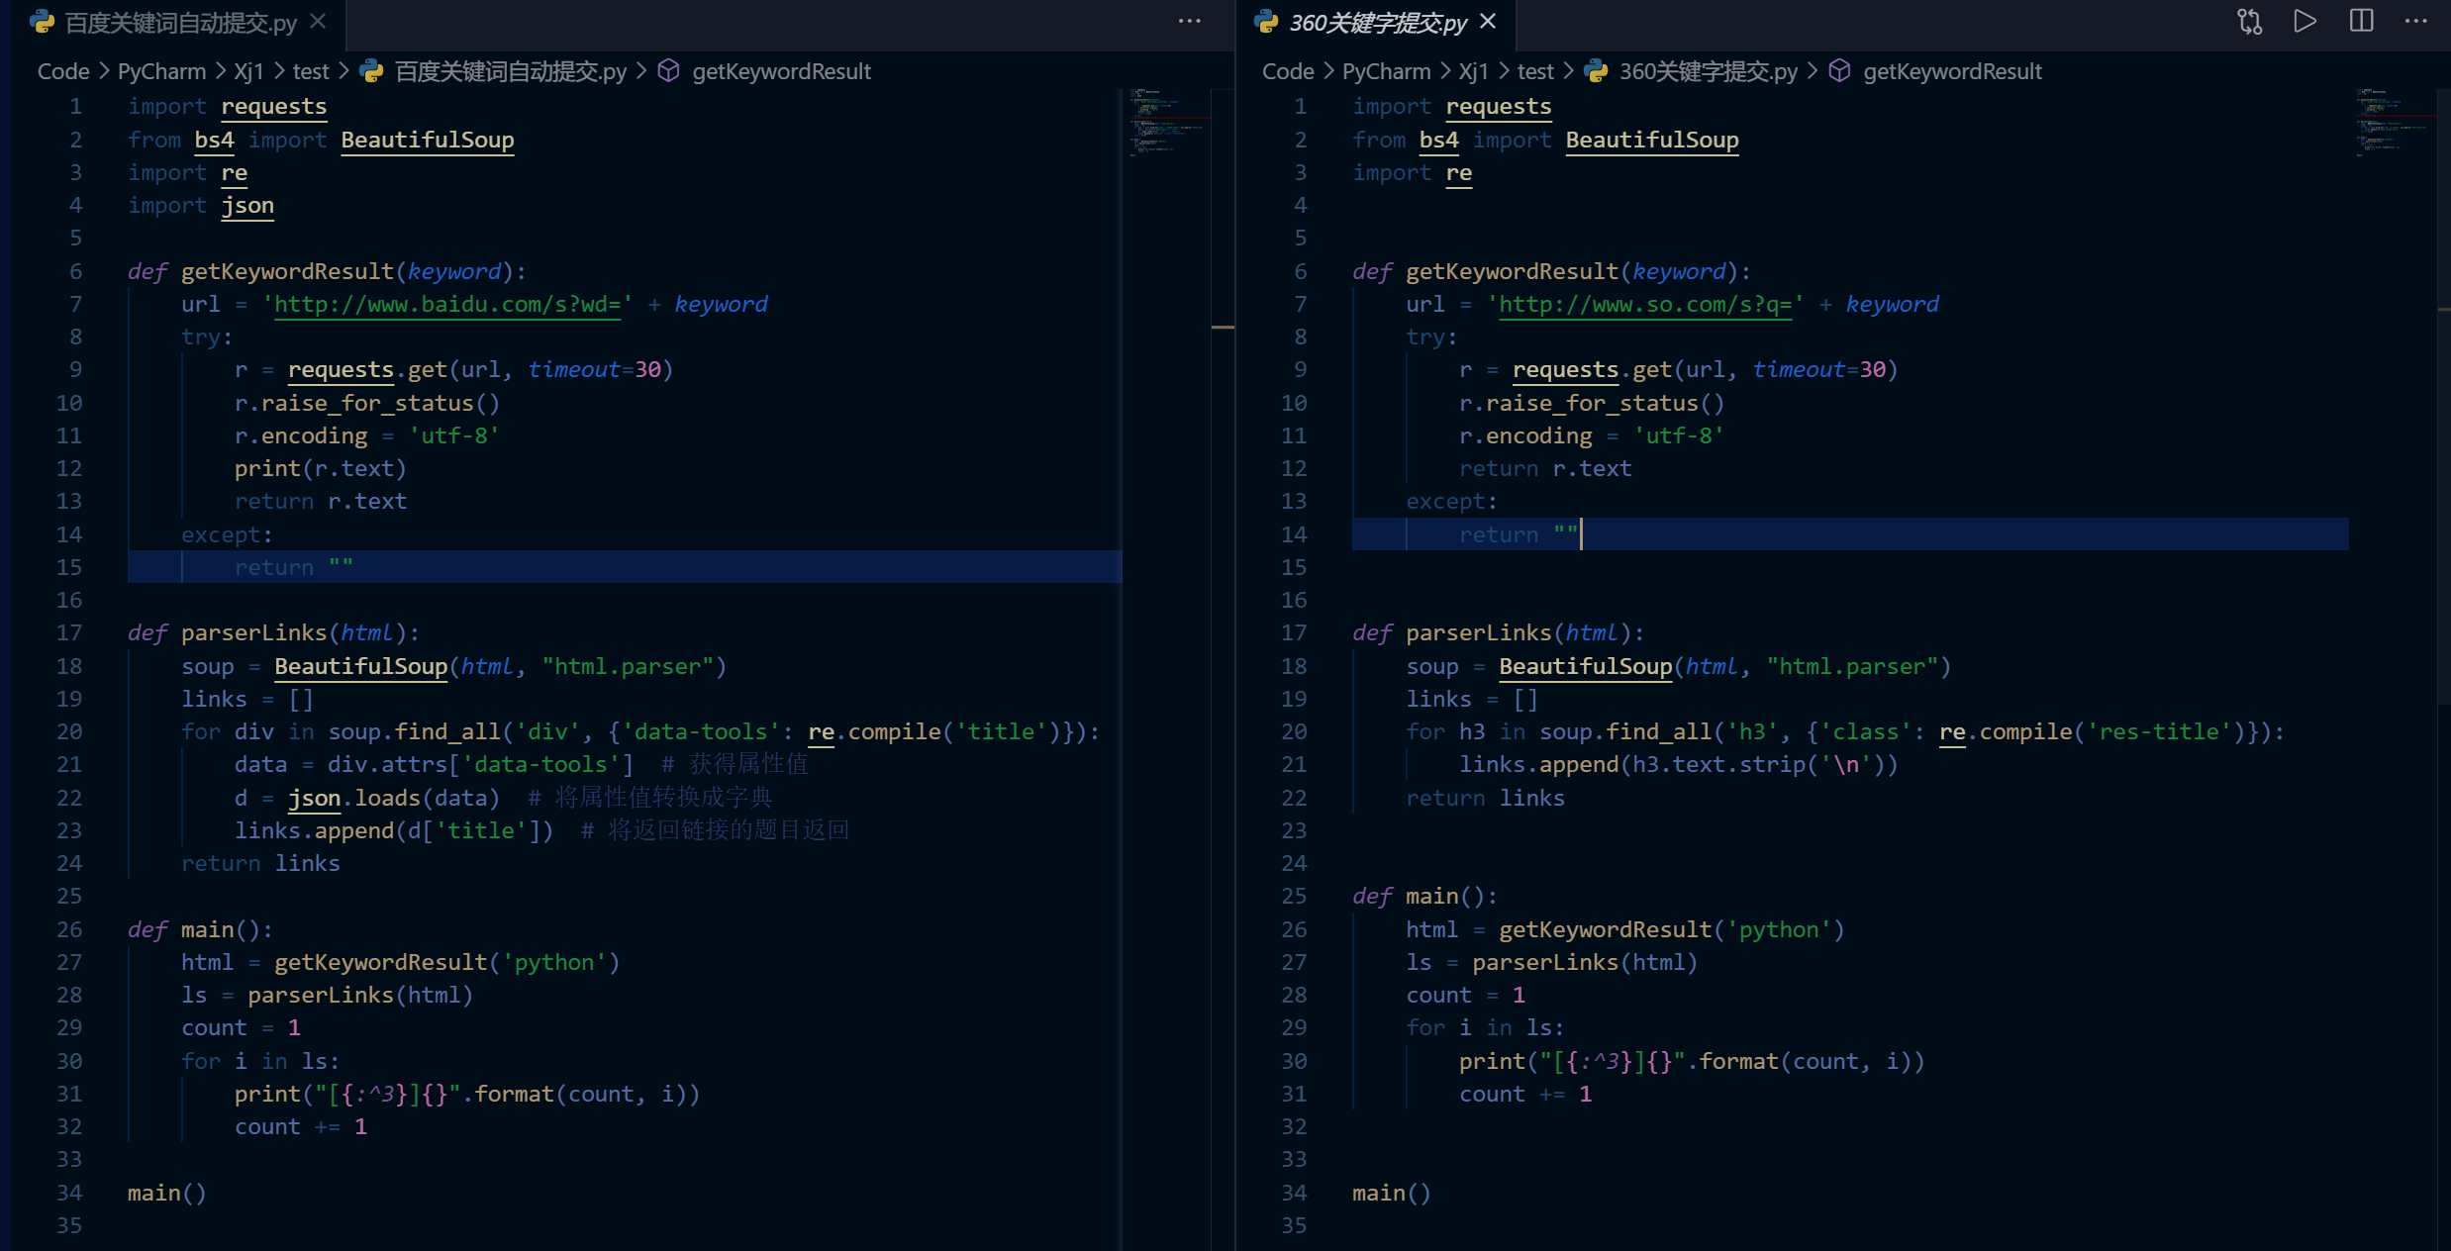
运行结果：
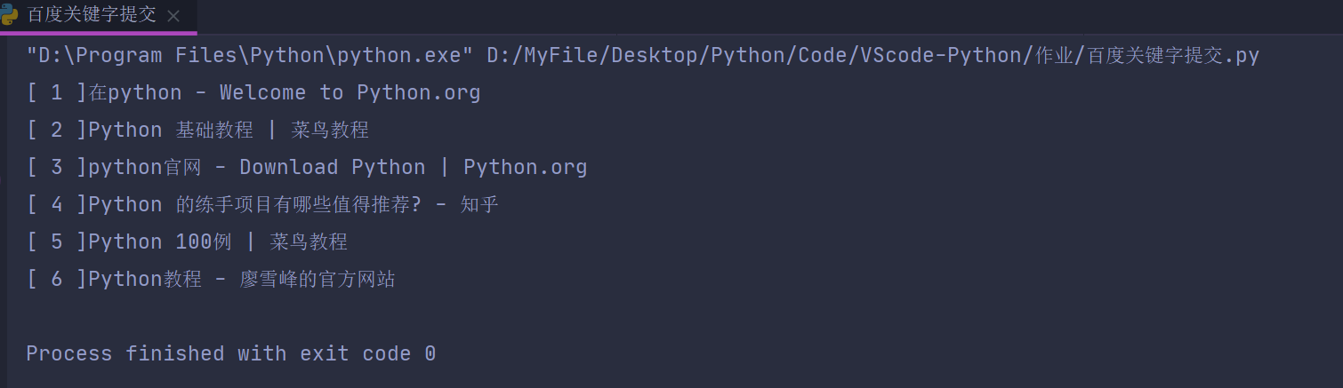
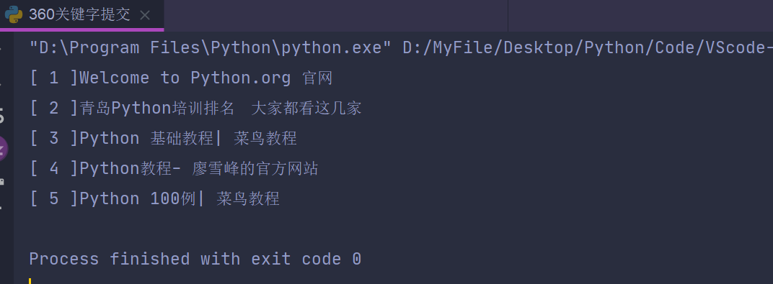

4．我的豆瓣电影—— HelloDoubanMovie
（1）爬取豆瓣网站上的电影分类数据（2种+），也可以电影影评+图片。
（2）将爬取的内容存储到文件中（.txt和.jpg）
程序：
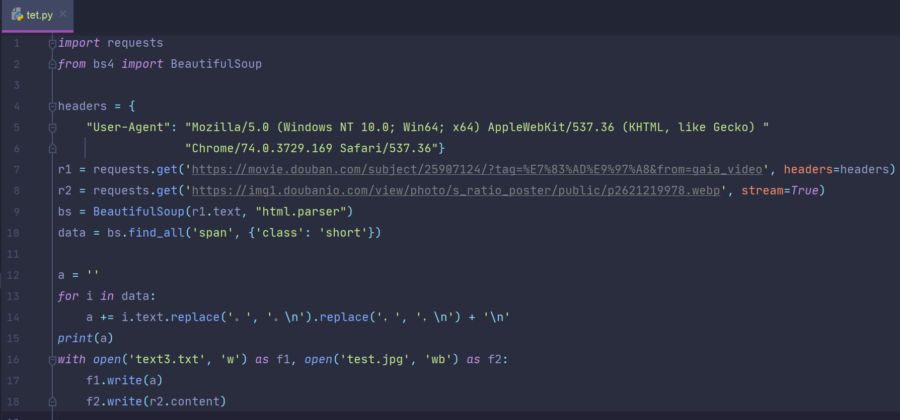
运行结果:
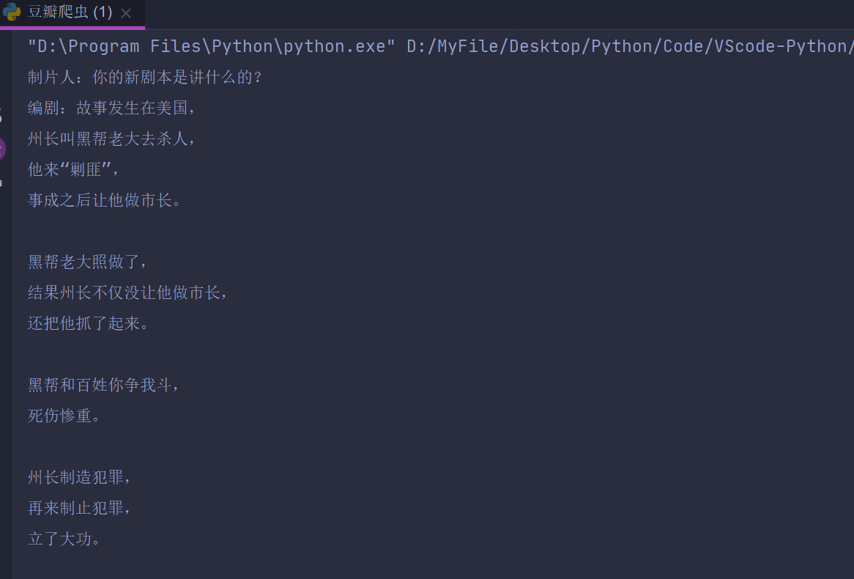
文件内容:
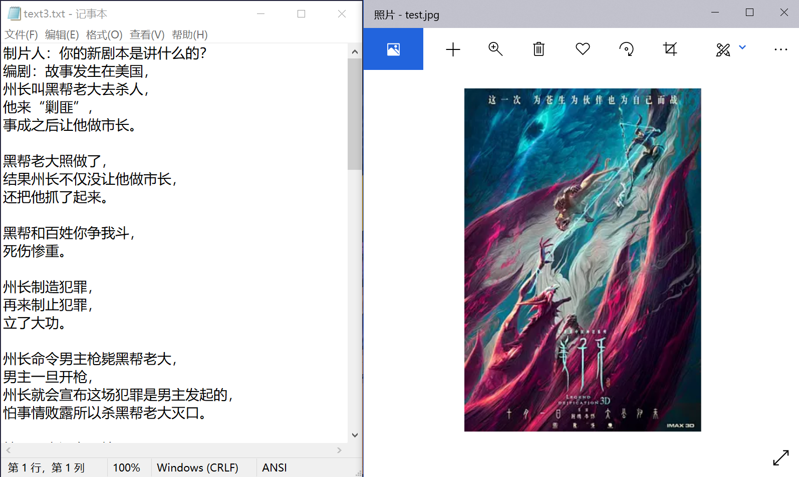

5.爬取美团网页面，并解析，搜索所有的<a>标签及相关内容
程序：
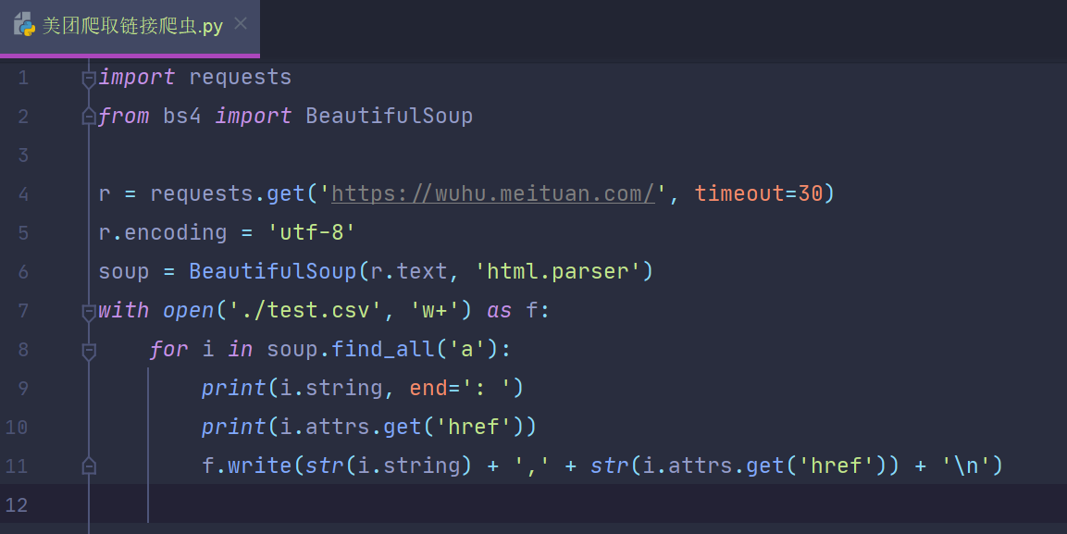
运行结果：
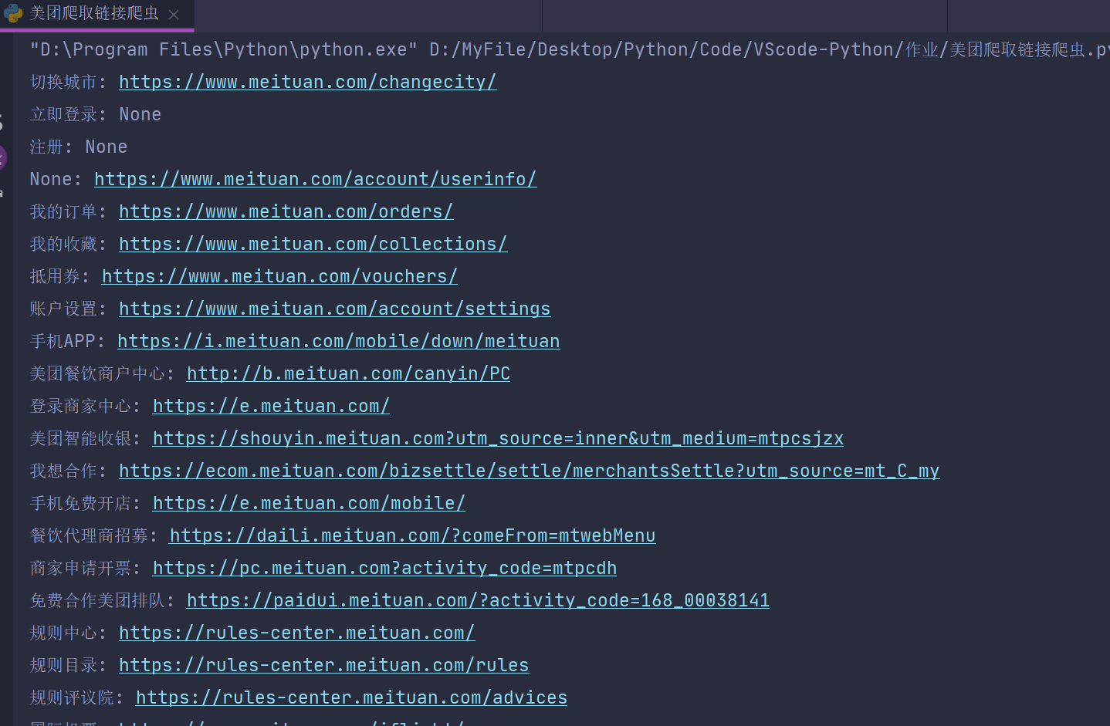
Test.csv文件内容:
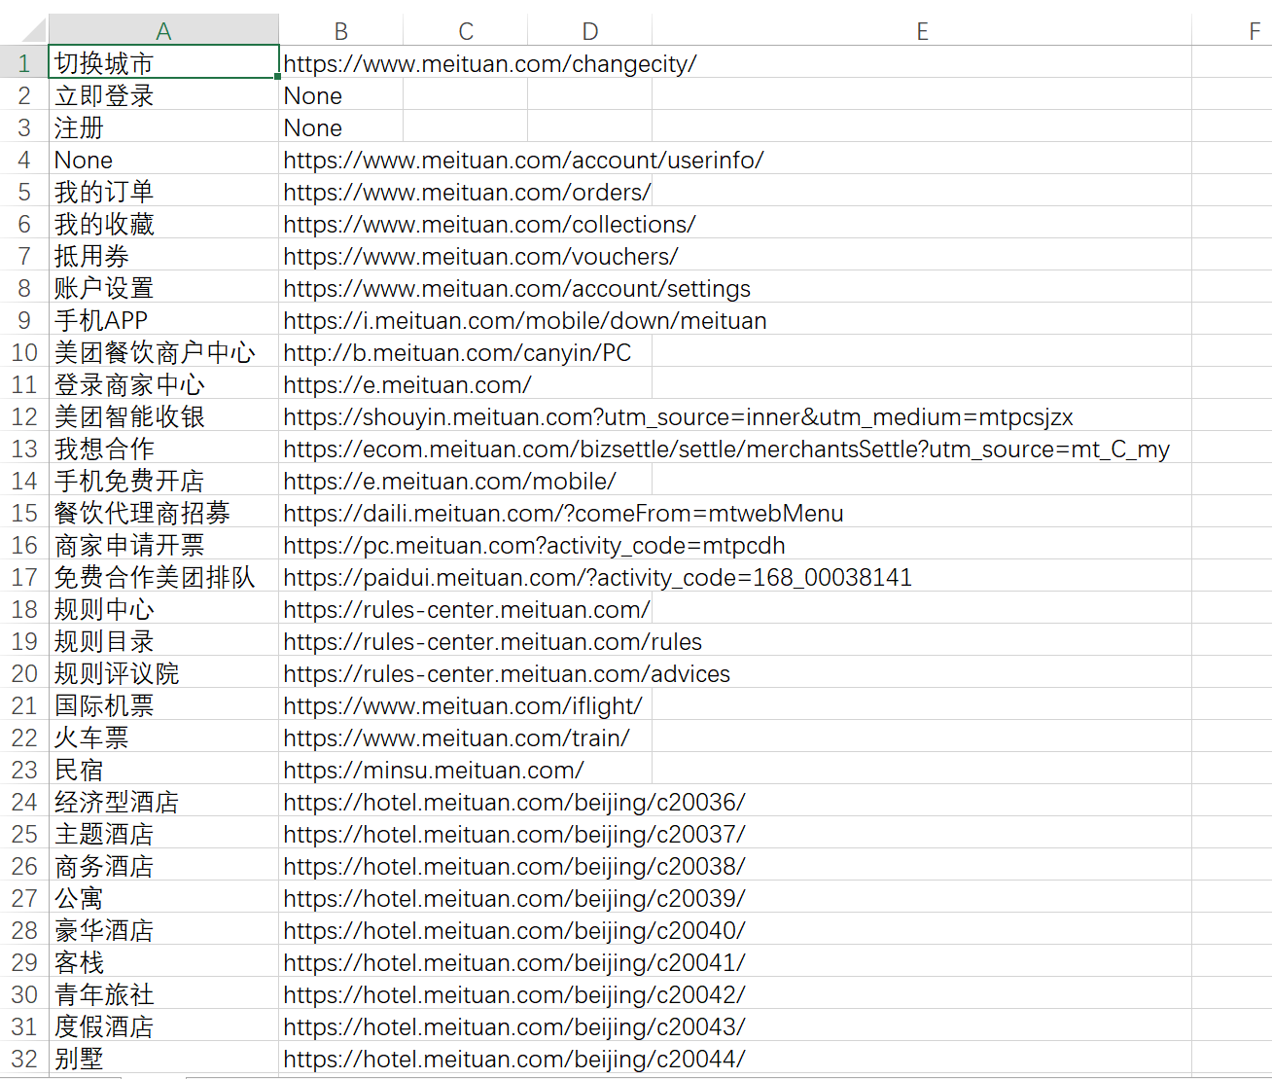

【思考题：】
1.网络爬虫应用一般分为哪几步?在Python中分别使用了那几个库?各个库的用途是什么?
答：网络爬虫应用一般分为四步。一是明确目标，要知道去哪个范围去爬取数据或者说去哪个网站爬取数据；二是爬取，即使用相关的库，如requests将源代码爬取下来；三是处理数据，对爬取下来的网络数据进行解析，按照我们想要的方式存储或使用。
Python爬虫常用到requests库和BeautifulSoup4库，requests库用于爬取数据，BeautifulSoup4库用于对爬取下来的代码进行解析。

2. python开发“中国大学排名”爬虫。
程序：
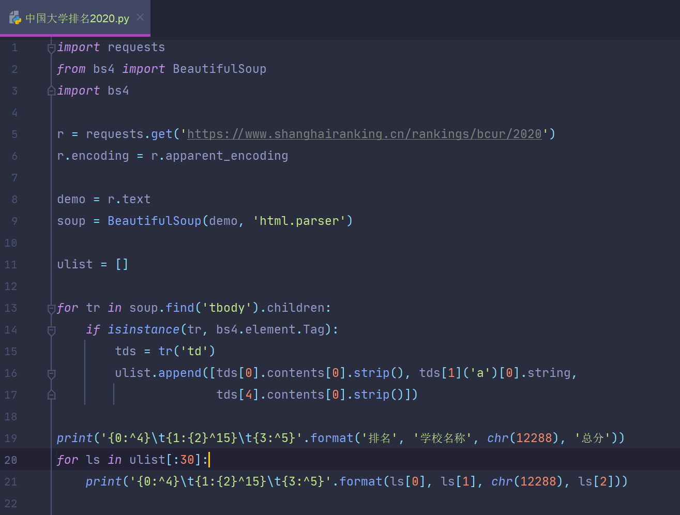

运行结果:
